苍南县行政许可标准 (事项编码: 010030100300253738914330327）

草种经营许可申请
办事指南

发布日期：年 月 日 实施日期： 年 月 日
苍南县龙港镇农村发展服务局

草种商品种子生产许可申请办事指南

一、受理范围
1，具备草种商品种子生产许可申请条件的企业或主体。
符合下列全部条件，可提出申请：
（一）具有繁殖草种的隔离和培育条件；
（二）具有无国家规定检疫对象的草种生产地点；
（三）具有与草种生产相适应的资金和生产、检验设施；
（四）具有相应的专业生产和检验技术人员；
二、事项审查类型
前审后批。
三、审批依据
（一）《中华人民共和国种子法》第二十条 主要农作物和主要林木的商品种子生产实行许可制度。主要农作物杂交种于及其亲本种子、常规种原种种子、主要林木良种的种子生产许可证，由生产所在地县级人民政府农业、林业行政主管部门审核，省、自治区、直辖市人民政府农业、林业行政主管部门核发；其他种子的生产许可证，由生产所在地县级以上地方人民政府农业、林业行政主管部门核发。第七十六条草种、食用菌菌种的种质资源管理和选育、生产、经营、使用、管理等活动，参照本法执行。
（二）《草种管理办法》第十九条 主要草种的商品生产实行许可制度。草种生产许可证由草种生产单位或个人所在地省级人民政府草原行政主管部门核发。
四、受理机构
苍南县龙港镇农村发展服务局
五、决定机构
苍南县龙港镇农村发展服务局
权责划分（区）
草种商品种子生产许可证的核准。

六、数量限制
无限制。

七、审批条件

设立依据 | 2015年11月4日全国人大常委会修订的《中华人民共和国种子法》 | 第二十、七十六条
设立依据 | 2016年农业部《草种管理办法》(农业部令) | 第5条
必要条件 | （一）具有无国家规定检疫对象的草种生产地点；  （二）具有与草种生产相适应的资金和生产、检验设施；  （三）具有相应的专业生产和检验技术人员；
八、申请材料
纸质申请材料采用A4纸，手写材料应当字迹工整、清晰，复印件申请人均应签名、复印清晰、大小与原件相符。
表1草种商品种子生产许可证申请材料目录
材料名称 | 要求 | 原件  （份/套） | 复印件  （份/套） | 纸质/  电子版 | 是否必要，何种情况需提供
草种生产许可证申请表 | A4纸，纸质材料加盖单位公章 | 1 | 0 | 纸质 | 必要
专业生产和检验技术人员资格证明 | 提交复印件(A4纸张标准)，加盖单位公章 | 0 | 1 | 纸质 | 必要
营业执照复印件 | 提交复印件(A4纸张标准)，加盖单位公章 | 0 | 1 | 纸质 | 必要
检验设施和仪器设备清单、照片和产权或合法使用权证明 | A4纸，纸质材料加盖单位公章 | 1 | 0 | 纸质 | 必要
草种晒场情况介绍或草种烘干设备照片及产权或合法使用权证明 | A4纸，纸质材料加盖单位公章 | 1 | 0 | 纸质 | 必要
草种仓储设施照片及产权或合法使用权证明 | A4纸，纸质材料加盖单位公章 | 1 | 0 | 纸质 | 必要
草种生产地点的检疫证明和情况介绍 | A4纸，纸质材料加盖单位公章 | 1 | 0 | 纸质 | 必要
草种生产质量保证制度 | A4纸，纸质材料加盖单位公章 | 1 | 0 | 纸质 | 必要
品种特性介绍 | A4纸，纸质材料加盖单位公章 | 1 | 0 | 纸质 | 必要
品种为授权品种的，还应当提供品种权人同意的书面证明或品种转让合同;生产草种是转基因品种的，还应当提供农业转基因生物安全证书。 | A4纸，纸质材料加盖单位公章 | 1 | 0 | 纸质 | 非必要
九、审批时限
申请时限 | 无
受理时限 | 1个工作日 | 受理时限说明 | 自接到申请之日起1个工作日内作出受理或不予受理决定。
法定办理时限 | 20个工作日 | 法定办理时限说明 | 申办人完成拟办企业筹建后，应当向审批机构申请验收。审批机构应当自收到申请之日起20个工作日内，依据《种子法》和《草种管理办法》的开办条件组织验收；符合条件的，发给《草种商品种子生产许可证》。
承诺办理时限 | 5个工作日 | 承诺办理时限说明 | 自受理之日起5个工作日作出行政许可决定。
十、审批证件
审批证件为《草种商品种子生产许可证》（证件有效期为三年）。凭《草种商品种子生产许可证》的核定事项从事草种生产行为。许可证期满后继续从事草种生产的，企业应当在期满三个月前重新提出申请。
十一、审批收费
不收费。
十二、审批流程
本事项窗口办理流程如下：
1.取号。申请人在排队叫号机取得办理顺序号。
2.申请。申请人按顺序号到窗口提出申请，提交申请材料。
3.受理。窗口人员核验申请材料，符合申请资格，并材料齐全、符合规定格式的当场出具《受理回执》。不符合受理条件的，当场出具《申请材料补正告知书》，或出具不予受理通知书。
4.审查。部门在承诺时限内审查决定，予以通过的，签发通过决定，制作结果文书；不予通过的，出具不予通过决定书。
5.告知结果及取证。窗口办结，通知申请人到窗口领取或邮寄办理结果。
十三、结果送达
办结后一个工作日内，窗口领取或者快递送达。

十四、办理地址
窗口办理地址
服务窗口 | 联系电话 | 办公时间 | 交通指引
苍南县龙港行政审批中心二楼农村发展服务窗口 | 0577-68621030 | 冬令：  上午8:30—11:30，  下午14:00—17:00；  夏令：  上午8:30—11:30，  下午14:30—17:30；  星期一至星期五（节假日除外）。 | 苍南县龙港镇柳南路
十五、咨询、投诉、行政复议或行政诉
1、申请人可通过电话、网上、窗口等方式进行咨询和审批进程查询。
电话查询：0577-68621030；
窗口查询：苍南县龙港行政审批中心二楼农村发展服务窗口
2、申请人可通过电话、网上等方式进行投诉。
电话投诉：0577-59902558；
- 申请人对本行政许可事项的办理结果有异议的，可依法申请行政复议或提起行政诉讼。
十六、常见问题解答：
1、问：是否可以委托他人办理?
2、答：可以，授权委托。

十七、附件
1流程图

2草种生产许可证申请表（空白表及示范表）

附件1

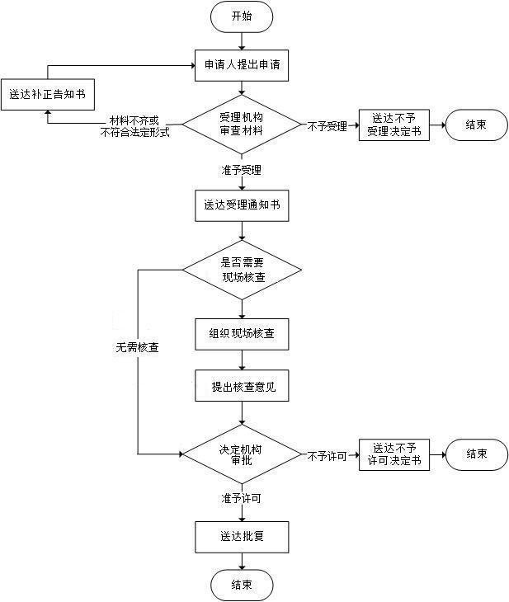

附件2
草种生产许可证申请表

（ ）草种生申字（ ）第 号
申请单位 |  |  |  |  |  |  | 法定代表人
住 所
电 话 |  |  |  |  |  |  | 邮 编
申  请  项  目 | 生产品种
申  请  项  目 | 生产地点
申  请  项  目 | 生产方式
草种生产条件 | 申请注册资本 |  | 万元 |  |  | 仓库面积 |  |  |  | 平方米
草种生产条件 | 草种生产人员 |  | 人 |  |  | 草种检验人员 |  |  |  | 人
草种生产条件 | 草种检验室 |  | 平方米 |  |  | 检验仪器
草种生产条件 | 草种筛选房 |  | 平方米 |  |  | 筛选设备
草种生产条件 | 草种晒场 |  | 平方米 |  |  | 种子烘干设备
草种生产条件 | 种子田面积 |  | 平方米 |  |  | 生产设备
草种生产条件 | 原种来源
申请单位  负责人（章）  年 月 日 |  |  |  | 审核机关意见  负责人（章）  年 月 日 |  |  |  | 审批机关意见  负责人（章）  年 月 日
签发许可证 |  | 许可证编号 |  |  | 经办人 |  |  |  | 发证日期
注：本表一式三份，审批机关、审核机关、申请单位各留存一份。

草种生产许可证申请表

（ ）草种生申字（ ）第 号
申请单位 |  | *****公司 |  |  |  |  | 法定代表人 |  |  |  | 李四
住 所 |  | 苍南县龙港镇***
电 话 |  | 138******** |  |  |  |  | 邮 编 |  |  |  | 325802
申  请  项  目 | 生产品种 | ***
申  请  项  目 | 生产地点 | 苍南县龙港镇***
申  请  项  目 | 生产方式 | ***
草种生产条件 | 申请注册资本 |  | ***万元 |  |  | 仓库面积 |  |  |  | ***平方米
草种生产条件 | 草种生产人员 |  | 3人 |  |  | 草种检验人员 |  |  |  | 4人
草种生产条件 | 草种检验室 |  | ***平方米 |  |  | 检验仪器 |  |  |  | ***
草种生产条件 | 草种筛选房 |  | ***平方米 |  |  | 筛选设备 |  |  |  | ***
草种生产条件 | 草种晒场 |  | ***平方米 |  |  | 种子烘干设备 |  |  |  | ***
草种生产条件 | 种子田面积 |  | ***平方米 |  |  | 生产设备 |  |  |  | ***
草种生产条件 | 原种来源
申请单位  负责人（章）  年 月 日 |  |  |  | 审核机关意见  负责人（章）  年 月 日 |  |  |  | 审批机关意见  负责人（章）  年 月 日
签发许可证 |  | 许可证编号 |  |  | 经办人 |  |  |  | 发证日期
注：本表一式三份，审批机关、审核机关、申请单位各留存一份。

